بسمه تعالی
رزومه مدیران اداره کل دامپزشکی استان خوزستان


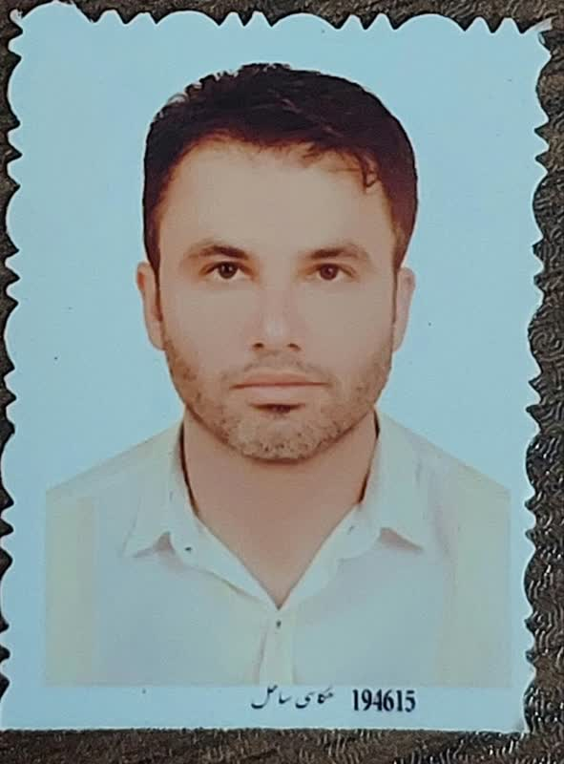

مشخصات فردی
نام و نام خانوادگی: محمد نری میسا
شماره تماس: 09167812167
پست الکترونیک: hendijan@ivo.ir

تحصیلات: دانشجوی دکترای تخصصی بهداشت مواد غذایی

سوابق اجرایی:
- مسئول قرنطینه و امنیت زیستی اداره دامپزشکی آبادان
- معاون اداره دامپزشکی آبادان
- رییس اداره دامپزشکی هندیجان

